МКДОУ Байкаловский детский сад №4 «Богатырь»

МЕТОДИЧЕСКАЯ РАЗРАБОТКА:
«ЛУЧШИЙ МАКЕТ-ПРОЕКТ ПО ПДД»
«ПУТЕШЕСТВИЕ ПО «РЕКЕ ВРЕМЕНИ»
ДЛЯ ДЕТЕЙ 5-6 ЛЕТ
"ОТ КАРЕТЫ ДО АВТОМОБИЛЯ"

Автор работы:
Волкова Юлия Александровна,
воспитатель старшей группы
МКДОУ Байкаловского детского сада №4 «Богатырь»

с. Байкалово, 2021 г.

СОДЕРЖАНИЕ

- Пояснительная записка
- Цели и задачи
- Заключение (отчет)
- Приложения
- Обеспечение (список литературы)

ПОЯСНИТЕЛЬНАЯ ЗАПИСКА
Ребенок – существо разумное, он хорошо знает потребности, трудности и помехи своей жизни. Не деспотичные распоряжения, не навязанная дисциплина, не недоверчивый контроль, а тактичная договоренность, вера в опыт, сотрудничество и совместная жизнь» Я. Корчак
Ребенок рождается исследователем. Исследовательская, поисковая активность – естественное состояние ребенка, он настроен на освоение окружающего мира, он хочет его познавать. Это внутреннее стремление к исследованию порождает исследовательское поведение и создает условия для того, чтобы психическое развитие ребенка изначально разворачивалось как процесс саморазвития.
Учитывая вышесказанное, пришла к выводу о необходимости внедрения инновационной технологии «Путешествие «по реке времени» Н. А. Коротковой, которая позволяет решать задачи стандарта. Благодаря её использованию в работе, возможно, охватить следующие направления в развитии и образовании детей: познавательное развитие, речевое развитие, социально-коммуникативное.
Актуальность применения проведения образовательной деятельности в форме «Путешествие «по реке времени» в том, что данная продуктивная деятельность с использованием различных видов деятельности является наиболее благоприятной для познавательного развития детей. Занимаясь исследовательской деятельностью, ребенок не только овладевает практическими навыками использования вещей, но и позволяет дать детям представление об историческом времени; осознанно находить связи, отношения между явлениями окружающего мира и фиксации этих связей как своеобразного результата собственной деятельности, расширяет кругозор, развивает зрительную память и воображение, приучается творчески мыслить, анализировать и обобщать.
Главной целью было – раскрыть перед дошкольниками удивительный, многообразный рукотворный мир человека, вызвать восхищение людьми труда. Показать, как человек изменял транспорт, делая его более удобным, безопасным.
Мною были поставлены следующие задачи:
1. Формировать у детей познавательный интерес к окружающему миру.
2. Устанавливать причинно-следственные связи, последовательность развития мира по каждому направлению (древность, старина. наше время, будущее)
3. Формировать умение находить пути решения проблем, умение анализировать ситуацию.
4. Воспитывать коммуникативные навыки у дошкольников: умение выслушивать друг друга, работать в группах, отстаивать свою точку зрения.

Дидактическое пособие «Река времени «От кареты до автомобиля»» – это длинный лист. Вдоль «реки времени» намечаются несколько «остановок», с нестрогими, интуитивно понятными детям названиями. К примеру: «древность» - «старина» - «наше время» - «будущее».
«Древность» – это эпоха древнего мира первобытных людей; «старина» – примерно мир средневековья и чуть позже, «наше время» - современный мир, «будущее»- что будет в будущем.
Карта-панно «Река времени «От кареты до автомобиля» символизирует линейное движение исторического времени создания автомобиля: от прошлого к настоящему. На панно заранее наклеиваются небольшие иллюстрации — «метки» каждой остановке во времени. Остановки на «реке времени» от мероприятия к мероприятию обживаются — заполняются соответствующим иллюстративным материалом. Где это возможно, рассказ и обсуждение следует подкрепить не только иллюстрациями, но и реальными старинными вещами, которые можно исследовать, попробовать в действии.
Панно «река времени» всегда «открыто» для дополнения – в свободной самостоятельной деятельности детей. При этом оно еще и мобильно: на очередном занятии мы имеем возможность снять её со стены и использовать для дальнейших «исследований».
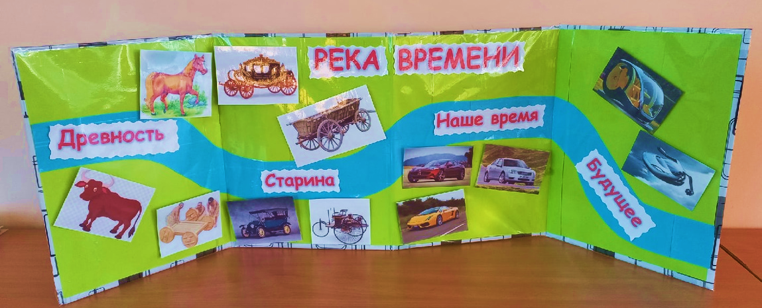
Вывод
Считаю работу по данной технологии эффективной, так как она показывает положительную динамику развития познавательного интереса у детей старшего дошкольного возраста. Представления детей об окружающем мире стали системны, они стали задавать больше познавательных вопросов и рассуждать. Дети проявляют самостоятельность и стремятся к преодолению трудностей, проявляют интерес к содержанию объекта познания и различным способам решения поставленных задач. Познавая ценности материальной культуры в определенных временных рамках, дети учатся соотносить память о прошлом, знание о том, кто есть человек и каково его назначение на Земле, что представляет собой мир и как множество связей, сущностей, вещей, а также обогащают свой словарный запас и развивают речь.
ФОТООТЧЕТ
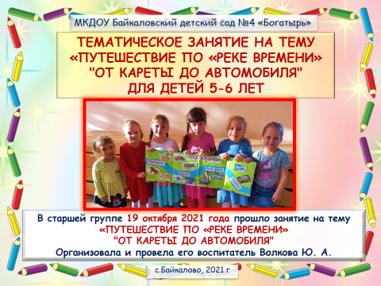

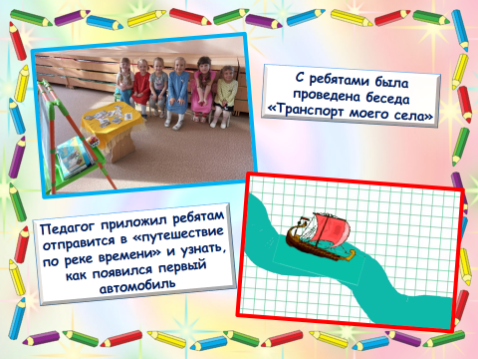

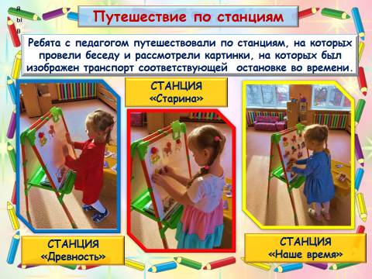

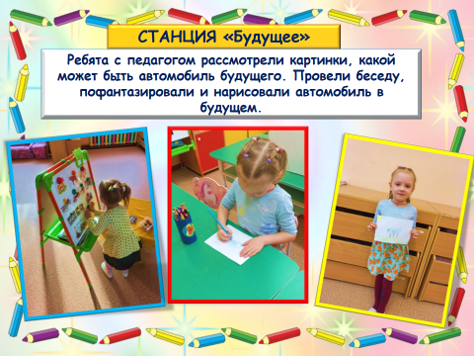

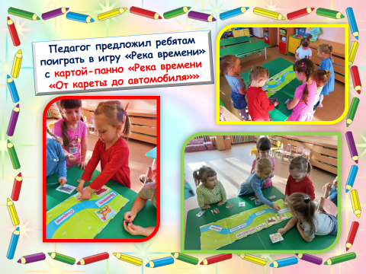

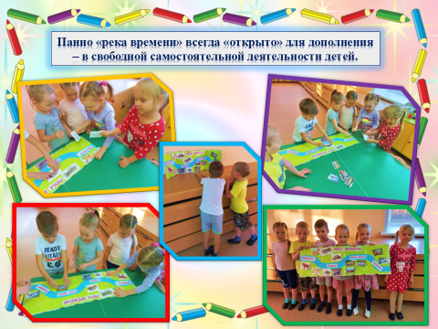
СПИСОК ЛИТЕРАТУРЫ
- Глухова Н., Колесо времени, Обруч, № 6, 2005.
- Савенков А., Маленький исследователь. Как научить дошкольника приобретать знания, Самара, «Учебная литература», 2000.
- Зарипова А., Элементарная поисковая деятельность в детском саду, Дошкольное воспитание, № 7, 1994.
- https://www.maam.ru/detskijsad/ispolzovanie-tehnologi-puteshestvie-po-reke-vremeni-v-rabote-s-doshkolnikami.html
- Савенков А., Исследовательские методы обучения в дошкольном образовании, Дошкольное воспитание, № 4, 2006.
- Выготский Л. С., Воображение и творчество в детском возрасте, Москва, Просвещение, 1991.
- https://multiurok.ru/files/putieshiestviie-po-riekie-vriemieni-tiema-istoriia.html
- Артамонова О. В., Организация предметно-пространственной среды в дошкольных учреждениях, Тольятти, Информационно-технический центр при Комитете по образованию администрации,1994.

